Консультация для родителей

«Роль театрализованной деятельности в развитии детей дошкольного возраста»

*«Духовная жизнь ребенка полноценна лишь тогда, когда он живет в мире игры, сказки, музыки, фантазии, творчества.*

*Без этого он засушенный цветок»*

**В.А.Сухомлинский**

В дошкольном возрасте дети очень легко и быстро приобретают новые знания, умения и навыки. К сожалению, телевизор и компьютер, различные компьютерные игры стали заменять общение и игровую деятельность. Дети перестают общаться не только с взрослыми, но и друг с другом. Только живое общение обогащает жизнь детей, - нельзя об этом забывать! У многих детей коммуникативная функция речи нарушена. У дошкольников это проявляется в робости, скованности, они не всегда могут правильно сформулировать свою мысль, правильно ответить на вопросы, не могут правильно задать вопрос, у детей затрудняется установление контакта как с взрослыми, так и со сверстниками.

Дети значительно реже восхищаются и удивляются, возмущаются и сопереживают, всё чаще они проявляют равнодушие и чёрствость, их интересы ограничены, а игры однообразны.

А ведь именно в игре ребёнок не только получает информацию об окружающем мире, законах общества, о красоте человеческих отношений, но и учится жить в этом мире, строить свои отношения. А это требует творческой активности личности.

Как научить ребенка всему, что ему пригодится в этой сложной современной жизни?

Самый короткий путь эмоционального раскрепощения ребёнка, снятие зажатости, обучение чувствованию и художественному воображению – это путь через игру, фантазирование, творчество. Всё это может дать ребёнку театр, именно в театральной деятельности ребёнок связывает художественное творчество и личные переживания.

**Театр**доставляет детям большую радость. **Театр – всегда игра**, всегда сказка, чудо.

Воспитательные возможности театрализованной деятельности широки*.* Участвуя в ней, дети знакомятся с окружающим миром во всем его многообразии через образы, краски, звуки, а умело поставленные вопросы заставляют их думать, анализировать, делать выводы и обобщения.

*С*умственным развитием тесно связано и совершенствование речи. В процессе работы над выразительностью реплик персонажей, собственных высказываний незаметно активизируется словарь ребенка, совершенствуется звуковая культура речи, ее интонационный строй*.*

Сейчас в силу того, что в наш дом прочно и уверенно вошло телевидение, стали позабыты домашние спектакли, но ведь оно никогда не сможет заменить живого творческого общения **родителей и детей**. Конечно, нам легче, нажать кнопку телевизора и ребёнок занят, а мы можем заниматься своими бесконечными делами. Но не забывайте, что дети растут и время становления личности очень быстро уходит. А дела они никогда не кончаются. Отложите свои бесконечные дела, поиграйте со своим ребёнком! И вот этот момент ребёнок запомнит и будет бережно хранить в своём сердце и во взрослой жизни!

Родители могут организовать кукольный театр, используя имеющиеся в доме игрушки или изготавливая своими руками из разных материалов, например, папье-маше, дерева, картона , ткани , ниток, старых носков, перчаток. К работе по изготовлению кукол, костюмов желательно привлекать и ребенка. В дальнейшем он будет с удовольствием использовать их, разыгрывая сюжеты знакомых сказок. Например: старый меховой воротник в ловких руках может стать хитрой лисой или коварным волком. Бумажный пакетик может превратиться в весёлого человечка. На пакетике нарисуйте лицо и прорежьте дырку для носа, в которую просуньте указательный палец, а большой и средний станут руками. Кукла из носка: набейте носок тряпками и вставьте внутрь линейку. Все скрепите верёвочкой или резинкой. Кукла из бумажной тарелки. На бумажной тарелке нарисуйте рожицу. К обратной стороне прикрепите липкой лентой палочку. Игрушки и куклы из пластмассовых бутылок и коробок. Коробки можно склеить друг с другом, обклеить бумагой и приклеить детали. И тому подобное…

        Создавая домашний кукольный театр, вы вместе с ребёнком примеряете на себя множество ролей. А именно: будете делать кукол, рисовать декорации, писать сценарий, оформлять сцену, продумывать музыкальное сопровождение и, конечно, показывать сам спектакль.

        Домашние постановки помогают удовлетворить физический и эмоциональный потенциал. Дети учатся замечать хорошие и плохие поступки, проявлять любознательность, они становятся более раскрепощенными и общительными, учатся четко формулировать свои мысли и излагать их публично, тоньше чувствовать и познавать окружающий мир.

        Значение театрализованной деятельности невозможно переоценить. Театрализованные игры способствуют всестороннему развитию детей: развивается речь, память, целеустремленность, усидчивость, отрабатываются физические навыки (имитация движений различных животных). Кроме того, занятия театральной деятельностью требуют решительности, трудолюбия, смекалки.

**Существует несколько видов театра**, которые можно организовать в домашних условиях: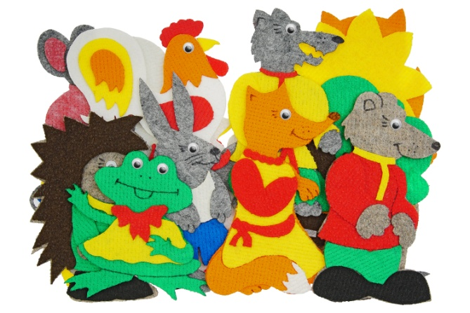

**1.** Фланелевый театр – нарисуйте на тонком картоне фигурки. Вырежьте их, а к обратной стороне приклейте кусочек фланели. Также необходимо представить сцену в виде доски-стенда с ножкой-подставкой, который покрыт байкой или фланелью.

**2.** Плоские игрушки – ребенок будет рад, если картинки будут двигаться, персонажи действовать по ходу чтения. Картинку можно перерисовать из книги, раскрасить, вырезать и укрепить на подставке. Деревья, дома, грибы, цветы расставляют на столе, а между ними перемещают картинки персонажи.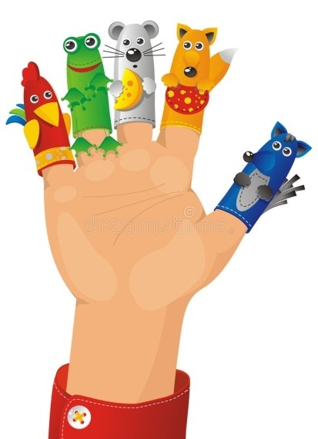

**3.** Пальчиковый театр – это куклы, которые надевают на палец. Персонажи для пальчикового театра могут быть сшиты из ткани и поролона, но доступнее всего изготовить их из бумаги. Для этого нарисуйте фигурки или только головки зверюшек и человечков. Затем фигурки вырезают и приклеивают к картонным колечкам. Колечки надевают на палец. Если вы нарисовали только голову персонажа, то туловищем может служить ваша рука. Сшейте для руки перчатку на три пальца. На один палец вы наденете голову, а два других – это руки куклы.

**4.** Игрушки-топотушки – такая игрушка сможет «ходить», «бегать», плясать на столе. Нарисуйте фигурку на картоне (ножки человечков или лапки зверюшек рисовать не надо – их заменят пальцы кукловода). Вырежьте изображение. Прикрепите фигурку к тыльной стороне ладони при помощи резинки. На указательный и средний пальцы наденьте наперстки (пробочки от флаконов) – это ноги фигурки.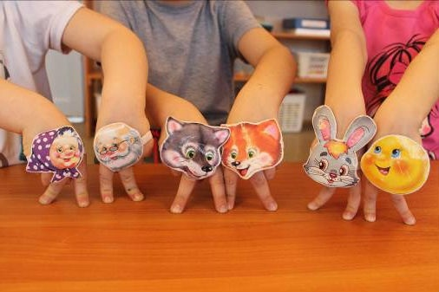

**5.** Куклы из коробок – коробки разной формы и размера (от пищевых продуктов, парфюмерных товаров) можно превратить в кукол-актеров. Оклейте коробки цветной бумагой нужного цвета (для этого оберните коробку бумагой, срежьте лишние части). Коробки склеивают друг с другом, приклеивают к ним разные дополнительные детали (в зависимости от куклы-персонажа). Коробка может изображать либо целую фигурку, либо только голову. При выборе коробок нужно учитывать, что в них должна поместиться рука ребенка. Если изображается только голова, то руку можно прикрыть юбочкой из ткани.

**6.** Игрушки из конусов – нарисуйте круг при помощи циркуля или трафарета. Сложите его пополам и разрежьте по линии сгиба. Их полученных полукругов склейте конусы. Чтобы получить конусы с более широким основанием, из круга вырезают только кусочек. Оформите куклы при помощи аппликативных деталей, превратив их в нужную птичку, зверька, человечка.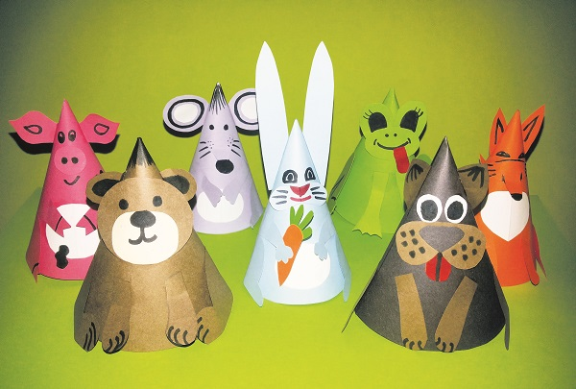

**7.** Игрушки из цилиндров – цилиндр склеивается из прямоугольного листа бумаги, затем к нему приклеиваются дополнительные детали, так чтобы получились образы нужных персонажей. Цилиндр возьмите такого размера, чтобы в него помещалась рука. Если взять несколько цилиндров и прибавить к ним свою фантазию, то можно по рисунку реалистичного жирафа сделать жирафа из цилиндров.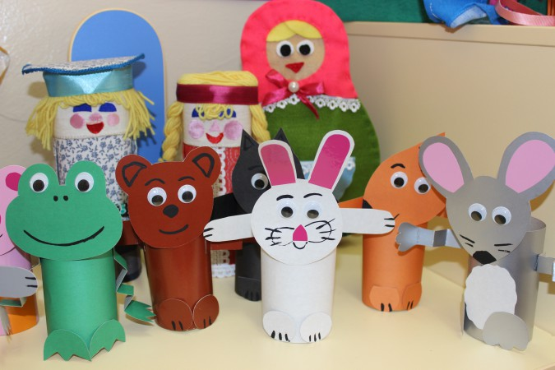

**8.** Воздушные куклы – эти куклы делают из надутых воздушных шаров. Шар (голова) привязывается к палочке (плечам). К палочке можно прикрепить платьице из ткани или бумаги. Голову-шар украшают аппликативно.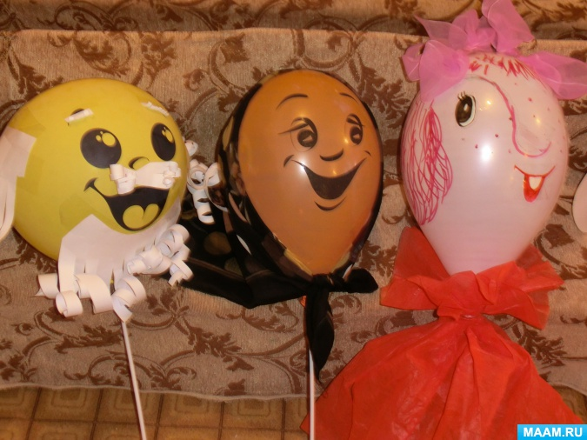

**9.**Прыгающие куклы – для их изготовления нужна тонкая круглая резинка. Резинку крепят к внутренней части конуса, проколов его в вершине, если театральный персонаж делается из конуса; крепят внутри коробки, если – из коробки. Резинку удобно закрепить внутри головы (шарика из бумажной массы). Шарик катают так, чтобы часть резинки осталась внутри его, а кончик был снаружи. Игрушки-вертушки – крепятся к палочке. Палочка поворачивается, и игрушка поворачивается.

**10.**Кулачковый театр – такие игрушки динамичны. Голова может не только вращаться, но и втягиваться и вытягиваться. Голова крепится к палочке, зажатой в кулачке, на кулачок надето платье, шея (палочка) выводится через отверстие в платье. Платье игрушки надевается на кулак левой руки, правая рука помогает приводить в движение голову.

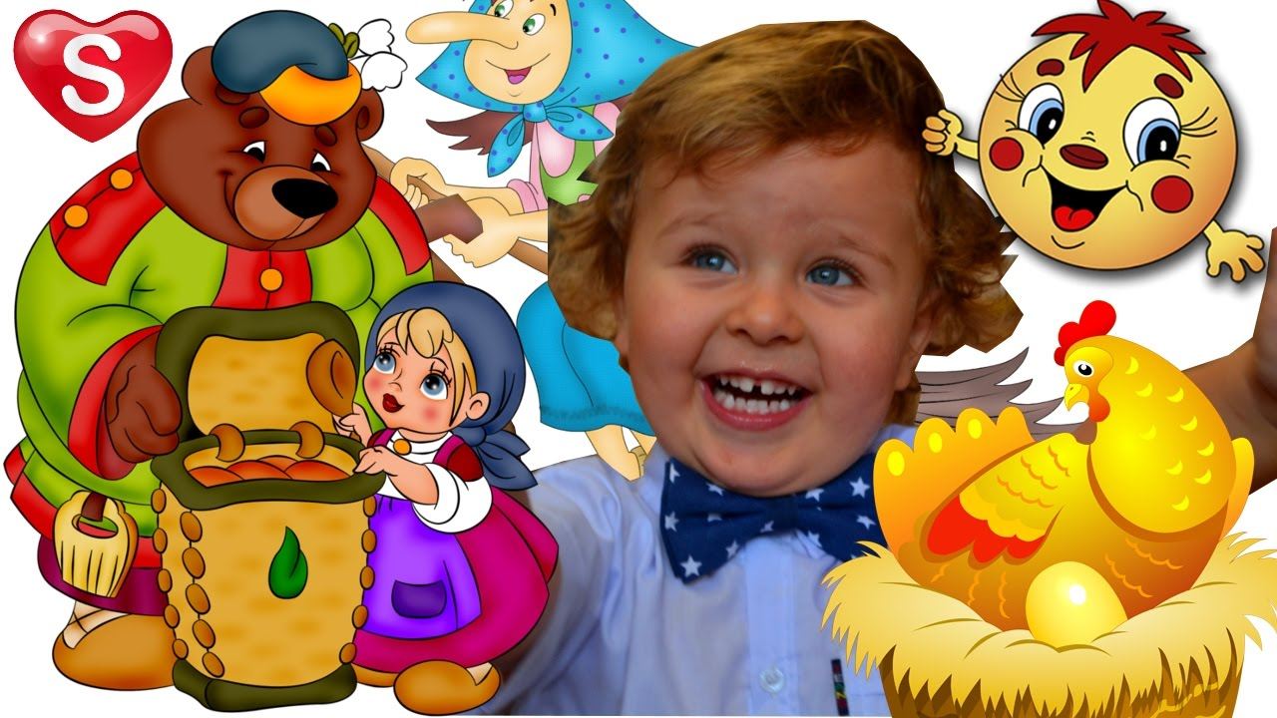

Необходимо участие родителей в театральной деятельности. Это вызывает у детей много эмоций, обостряет чувства гордости за родителей, которые участвуют в театрализованных постановках.